

南京信息工程大学教务管理系统

课程预选-学生操作指南

|  |  |
| --- | --- |
| 南京信息工程大学教务处 | 制作 |

# 

目录

南京信息工程大学教务管理系统 1

1 系统的启动与进入 1

1.1 浏览器设置 1

1.2、登陆主界面 1

2 系统的使用 2

2.1 选择课程 2

2.2 退选课程 3

2.3 查看历史预选结果 4

2.4 查看专业选修课课程情况 4

# 1 系统的启动与进入

## **1.1 浏览器设置**

本教务管理系统只兼容使用 Chrome内核(版本50以上) 和 IE9及以上内核的浏览器，推荐使用新版chrome浏览器或新版360极速浏览器访问。

## 1.2、登陆主界面

**第一步**：登陆本人的融合门户。登陆后点击新教务系统。

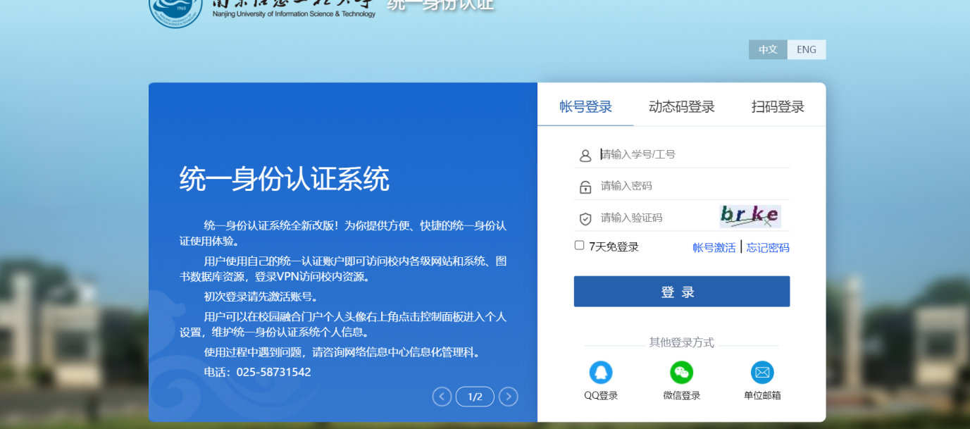

图1-1

**第二步**：选择“预选专业选修课”，进入课程预选模块，如图1-2所示:

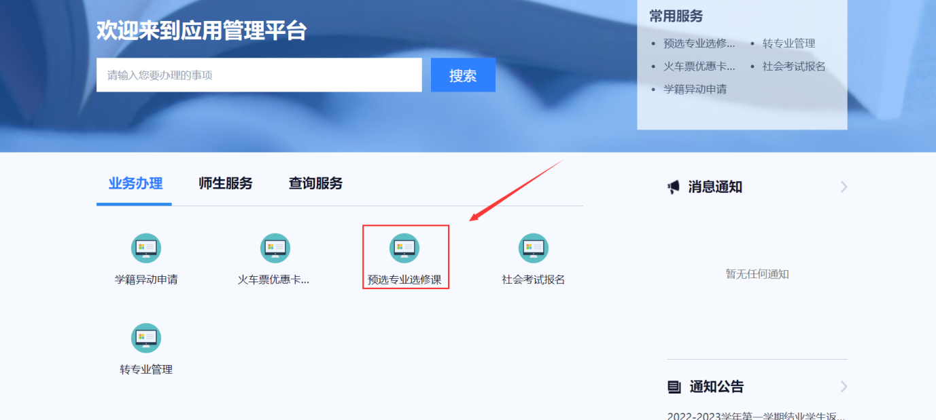

图1-2

# 2 系统的使用

## 2.1 选择课程

**第一步**：点击“课程预选”，在“待预选课程”下，单选或多选所要选择的课程，点击“提交”按钮，完成课程预选。选择完成后，所选课程将出现在“已选课程”下。如下图2-1所示。

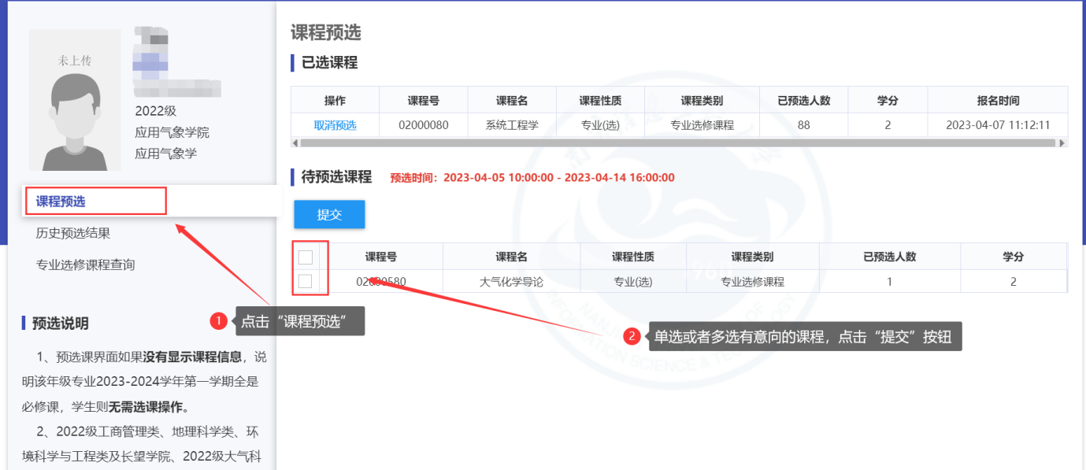

图2-1

注：

1）请在“预选时间”范围内操作，否则将无法进行操作。

2）所能选择的课程跟个人培养方案有关。

## 2.2 退选课程

**第一步**：在“已选课程”的课程下，通过操作列下的“取消预选”按钮，取消对具体课程的预选。如下图2-2所示。

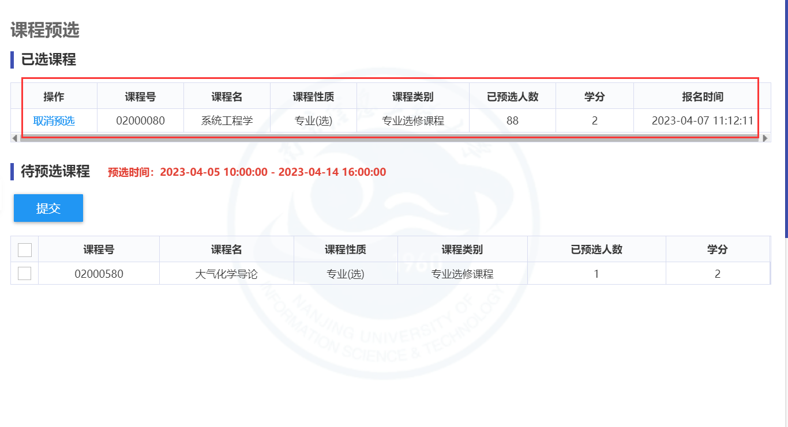

图2-2

注：

1）请在“预选时间”范围内操作，否则将无法进行操作。

2）课程名后方标识“预置”的课程为本学院教学秘书预置课程，请慎重进行“取消预选”操作。

3）被标注“已停开”的预选课程将不被开课。

## 2.3 查看历史预选结果

**第一步**：点击左侧的“历史预选结果”，可查看历史预选结果。如下图2-3所示。

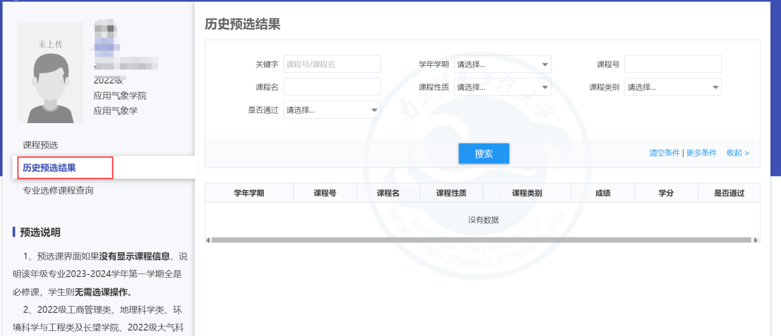

图2-3

## 2.4 查看专业选修课课程情况

**第一步**：点击左侧的“专业选修课程查询”，可查看对应培养方案中所有专业选修课程情况。如下图2-4所示。

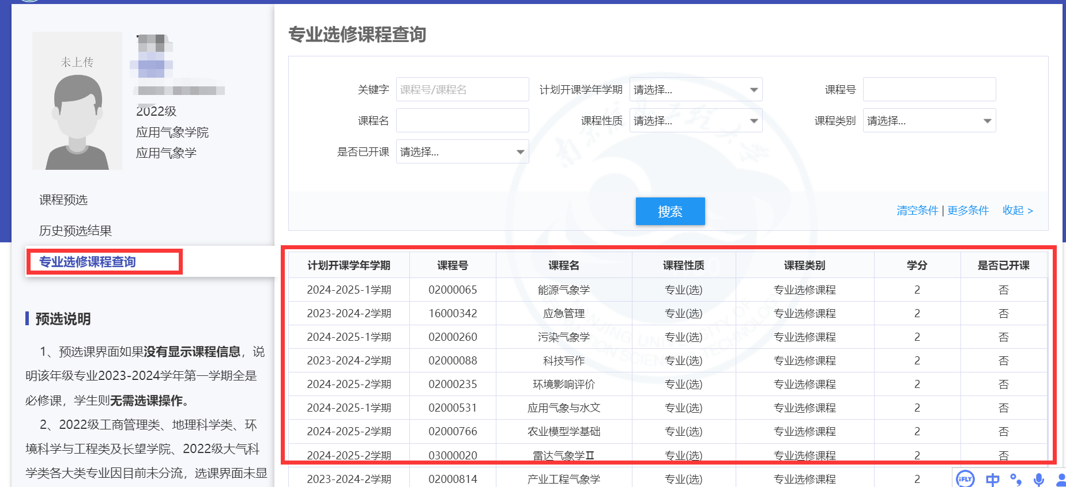

图2-4